Ngày soạn:
Ngày dạy:
CHỦ ĐỀ: CÁCH MẠNG VIỆT NAM TRONG NHỮNG NĂM 1945 – 1946
Bài 24 CUỘC ĐẤU TRANH BẢO VỆ VÀ XÂY DỰNG CHÍNH QUYỀN DÂN CHỦ NHÂN DÂN ( 1945-1946 )
I. MỤC TIÊU
1. Kiến thức:
- Trình bày được diễn biến chính nhân dân Nam Bộ kháng chiến chống thực dân Pháp trở lại xâm lược.
- Biết được biện pháp đối phó của ta đối với quân Tưởng và bọn tay sai.
- Nêu được hoàn cảnh, ý nghĩa của việc kí hệp định sơ bộ 6-3-1946 và tạm ước 14-9-1946. Ý nghĩa của những kết quả bước đầu đã đạt được.
2. Năng lực:
- NL chung:
+ Năng lực tự chủ và tự học, năng lực giải quyết vấn đề và sáng tạo
- NL đặc thù:
+ Rèn luyện kĩ năng phân tích, nhận định, đánh giá tình hình đất nước sau Cách mạng tháng tám và nhiệm vụ cấp bách trước mắt trong năm đầu của nước Việt Nam dân chủ cộng hòa.
3. Phẩm chất:
- Bồi dưỡng học sinh lòng yêu nước, tinh thần cách mạng, niềm tin vào sự lãnh đạo của Đảng, niềm tự hào dân tộc.
- Sống có trách nhiệm để xứng đáng với công lao của cha ông và các tiền bối đi trước
II. THIẾT BỊ DẠY HỌC VÀ HỌC LIÊU
1. GV
- Giáo án word và Powerpoint.
- Tranh ảnh có liên quan. Bản đồ hành chính Việt Nam
- Vedeo. Tranh ảnh có liên quan: Lễ kí kết Tạm ước, Hiệp định sơ bộ,..
2. HS
- SGK, sưu tầm tài liệu, trả lời câu hỏi gv giao từ tiết trước.
III. TIẾN TRÌNH DẠY HỌC:
1. HOẠT ĐỘNG MỞ ĐẦU
a. Mục tiêu: Tạo tâm thế, hứng thú, dẫn dắt hs vào bài mới.
b. Nội dung: HS dưới sự hướng dẫn của GV ,HS chơi trò chơi.
c. Sản phẩm: Câu TL của HS.
d. Tổ chức thực hiện:
GV mời hs chơi trò chơi “CUỘC ĐUA CỦA CÁC NHÀ THÔNG THÁI”. GV quy định rõ thể thức trò chơi. HS nắm thể thức trò chơi.
Có 5 câu hỏi (giành kiểm tra kiến thức bài cũ), HS sẽ lật mở 5 mảnh câu hỏi này để tìm ra nhóm thắng cuộc.
- GV chuẩn bị nội dung, thể thức trò chơi. - HS được quyền chọn một câu hỏi bất kỳ, mỗi một câu hỏi là một nội dung ở phần I của chủ đề, nếu trả lời đúng thì các nội dung lần lượt được mở, nếu trả lời sai sẽ nhường quyền chơi cho bạn khác....
- Sau câu TL của HS, GV kết nối tiếp chủ đề: Trong việc giải quyết nạn đói, nạn dốt và khó khăn về tài chính chúng ta đạt nhiều kết quả nhưng ngay sau đó chúng ta lại tiếp tục gặp những khó khăn nào ?
HS trả lời câu hỏi, GV dẫn dắt vào bài mới.
2. HOẠT ĐỘNG HÌNH THÀNH KIẾN THỨC MỚI.
a) Mục tiêu: ghi nhớ diễn biến chính nhân dân Nam Bộ kháng chiến chống thực dân pháp trở lại xâm lược. Biết được biện pháp đối phó của ta đối với quân Tưởng và bọn tay sai. ghi nhớ việc kí Hiệp định Sơ bộ và Tạm ước hòa hoãn với Pháp nhưng giữ vững được độc lập
b) Nội dung: Huy động hiểu biết đã có của bản thân và nghiên cứu sách giáo khoa quan sát tranh ảnh suy nghĩ cá nhân, thảo luận nhóm trả lời các câu hỏi của giáo viên
c) Sản phẩm: Câu trả lời của HS
d) Tổ chức thực hiện
HOẠT ĐỘNG DẠY VÀ HỌC | NỘI DUNG
*HĐ tìm hiểu Nhân dân nam bộ kháng chiến chống thực dân pháp trở lại xâm lược (cá nhân)  - B1:  + NV 1:  GV hướng dẫn HS theo dõi SGK T100, quan sát hình ảnh trên powerpoit và tổ chức cho HS chơi trò chơi “thử tài suy đoán”, yêu cầu HS trả lời câu hỏi:  Hình ảnh gợi cho các em liên tưởng đến sự kiện nào vào tháng 9/ 1945?  + NV2:  GV hướng dẫn HS theo dõi SGK, xem vedeo, yêu cầu HS trả lời câu hỏi:  Nhân dân Nam bộ có thái độ như thế nào  trước hành động xâm lược của thực dân Pháp?  Đảng, chính phủ có thái độ như thế nào  trước hành động xâm lược của thực dân Pháp?  - B2: HS đọc SGK và thực hiện yêu cầu. GV đặt câu hỏi gợi mở - linh hoạt.  - B3: HS: trả lời.  - B4: HS: phân tích, nhận xét, đánh giá kết quả của bạn (theo kĩ thuật tia chớp).  GV bổ sung phần phân tích nhận xét, giới thiệu hình ảnh đoàn quân Nam tiến trong SGK đánh giá, kết quả thực hiện nhiệm vụ học tập của học sinh.  - HĐ 2 tìm hiểu cuộc đấu tranh chống quân tưởng và bọn phản cách mạng  Dẫn: Ngay sau ngày “Tết độc lập”, Đảng và Chính phủ ta cùng một lúc phải đối phó với nhiều loại kẻ thù nguy hiểm: quân Anh, Pháp, phát xít Nhật ở miền Nam, quân Tưởng và bọn Việt Quốc, Việt Cách ở miền Bắc… Trong đó, quân Anh và Tưởng vào nước ta là có pháp lí quốc tế, làm nhiệm vụ giải giáp phát xít Nhật.  → Vậy theo các em, chúng ta có nên dùng quân sự để đánh quân Tưởng lúc này không ?  - Bước 1 Chuyển giao nhiệm vụ  + GV đưa ra nội dung Quân Tưởng vào miền Bắc đưa ra nhiều yêu sách về chính trị và kinh tế.  . GV tổ chức cho HS tham gia trò chơi Đúng nhận, sai sửa cho đúng”. YC HS lựa chọn đáp án đúng, sai. Nếu sai, sửa lại cho đúng. Qua đó, trả lời câu hỏi:  - Em hãy nêu rõ những biện pháp đối phó của ta với quân Tưởng và tay sai?  - Ta chọn sách lược hòa hoãn với Tưởng nhằm có ý nghĩa gì?  (Phá tan âm mưu lật đổ chính quyền của chúng)  - B2 HS suy nghĩ  - B3: HS: trả lời.  - B4: HS: phân tích, nhận xét, đánh giá kết quả của bạn (theo kĩ thuật tia chớp).  - GV bổ sung phần phân tích nhận xét, đánh giá, kết quả thực hiện nhiệm vụ học tập của học sinh.  - HĐ tìm hiểu Hiệp định sơ bộ (6/3/1946) và tạm ước Việt - Pháp (14/9/1946)  + NV1:  - B1: GV chia cả lớp thành 4 nhóm thảo luận và giao nhiệm vụ thực hiện các yêu cầu sau:  - Nhóm 1:  + Tại sao Đảng đưa ra sách lược hòa với Pháp?  - Nhóm 2:  + Nội dung của Hiệp định sơ bộ 6 – 3 - 1946?  - Nhóm 3:  + Chính phủ kí Hiệp định sơ bộ 6 – 3- 1946 nhằm mục đích gì??  - Nhóm 4:  + Vì sao ta kí với Pháp bản Tạm ước 14 – 9 – 1946? Nội dung, mục đích bản Tạm ước là gì?  - B2: HS đọc SGK và thực hiện yêu cầu. GV khuyến khích học sinh hợp tác với nhau khi thực hiện nhiệm vụ học tập, GV đến các nhóm theo dõi, hỗ trợ HS làm việc những nội dung khó (bằng hệ thống câu hỏi gợi mở - linh hoạt).  - B3: HS: báo cáo, thảo luận  - B4: HS: phân tích, nhận xét, đánh giá kết quả của bạn (theo kĩ thuật 3-2-1).  GV bổ sung phần phân tích nhận xét, đánh giá, kết quả thực hiện nhiệm vụ học tập của học sinh. Chuẩn KT.  + NV2:  - B1: GV chia cả lớp thành 4 nhóm thảo luận và giao nhiệm vụ thực hiện các yêu cầu sau:  THẢO LUẬN NHÓM 4 PHÚT (KT Khăn trải bàn):  Trước và sau Hiệp định sơ bộ năm 1946, biện pháp và chủ trương của Đảng có gì khác nhau?  - B2: HS đọc SGK và thực hiện yêu cầu. GV khuyến khích học sinh hợp tác với nhau khi thực hiện nhiệm vụ học tập, GV đến các nhóm theo dõi, hỗ trợ HS làm việc những nội dung khó (bằng hệ thống câu hỏi gợi mở - linh hoạt).  - B3: HS: báo cáo, thảo luận  - B4: HS: phân tích, nhận xét, đánh giá kết quả của bạn (theo kĩ thuật 3-2-1).  GV bổ sung phần phân tích nhận xét, đánh giá, kết quả thực hiện nhiệm vụ học tập của học sinh. | 3. Nhân dân Nam bộ kháng chiến chống thực dân pháp trở lại xâm lược  - Đêm 22 rạng sáng 23/9/1945, Pháp nổ súng đánh chiếm Sài Gòn, mở đầu cuộc xâm lược.  - Nhân dân Nam Bộ đã anh dũng đánh trả quân xâm lược.  - Đảng, Chính phủ và Chủ tịch Hồ Chí Minh phát động phong trào ủng hộ Nam bộ kháng chiến, chuẩn bị đối phó với âm mưu xâm lược của địch.  - Đấu tranh chống quân Tưởng và bọn phản cách mạng  - Quân Tưởng vào miền Bắc đưa ra nhiều yêu sách về chính trị và kinh tế.  - Ta nhân nhượng cho Tưởng quyền lợi:  + Cung cấp một phần lương thực, thực phẩm, tiêu tiền của Tưởng.  + Chia 70 ghế trong Quốc hội, một số ghế Bộ trưởng.  5. Hiệp định sơ bộ (6/3/1946) và tạm ước Việt - Pháp (14/9/1946)  a. Hiệp định sơ bộ  - Hoàn cảnh: Tưởng - Pháp ký hiệp ước Hoa - Pháp (28/02/1946).  - Nội dung: SGK  - Mục đích: Giúp ta tránh đối đầu hai kẻ thù cùng lúc. Đẩy được quân Trung Hoa Dân quốc về nước. Có thêm thời gian để chuẩn bị kháng chiến lâu dài  b. Tạm ước Việt - Pháp  - Hoàn cảnh: Pháp vi phạm Hiệp định Sơ bộ.  - Nội dung: SGK.  - Mục đích: Chuẩn bị cho cuộc kháng chiến lâu dài.
F. HOẠT ĐỘNG LUYỆN TẬP/ CÂU HỎI ĐÁNH GIÁ CHỦ ĐỀ
a) Mục tiêu: Nhằm củng cố, hệ thống hóa, hoàn thiện kiến thức mới mà HS đã được lĩnh hội ở hoạt động hình thành kiến thức về những sự kiện chính của thời kì lịch sử (1945-1946)
b) Nội dung: GV giao nhiệm vụ cho HS và chủ yếu cho làm việc cá nhân hoàn thành bảng niên biểu. Trong quá trình làm việc HS có thể trao đổi với bạn hoặc thầy, cô giáo.
c) Sản phẩm: trả lời câu hỏi thể hiện đầy đủ nội dung bài học;

d) Tổ chức thực hiện:
1. GV giao nhiệm vụ cho HS và chủ yếu cho làm việc cá nhân, lập bảng niên biểu về những sự kiện chính của thời kì lịch sử này. Trong quá trình làm việc HS có thể trao đổi với bạn hoặc thầy, cô.
Thời gian | Sự kiện
23/9/1946
6/1/1946
28/2/1946
6/3/1946
14/9/1946
Dự kiến sản phẩm:
Thời gian | Sự kiện
23/9/1946 | Thực dân Pháp chính thức trở lại xâm lược nước ta
6/1/1946 | Nhân dân cả nước đi bầu cử Quốc hội
28/2/1946 | Pháp và Trung kí hiệp ước Hoa - Pháp.
6/3/1946 | Ta kí hiệp định Sơ bộ với Pháp
14/9/1946 | Chủ tịch Hồ Chí Minh kí tạm ước Việt - Pháp (14/9/1946)

- Trò chơi mảnh ghép lịch sử:

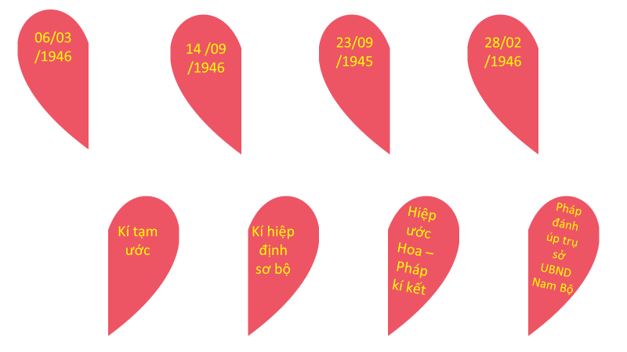

- Trả lời câu hỏi trắc nghiệm
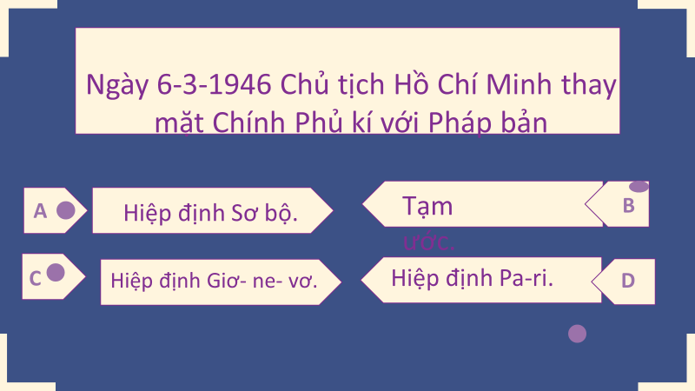
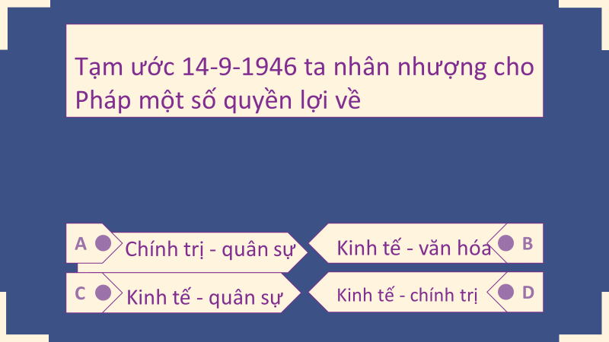
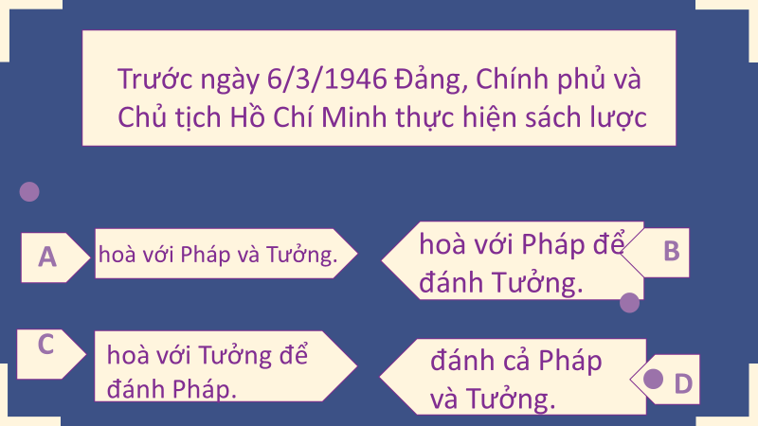

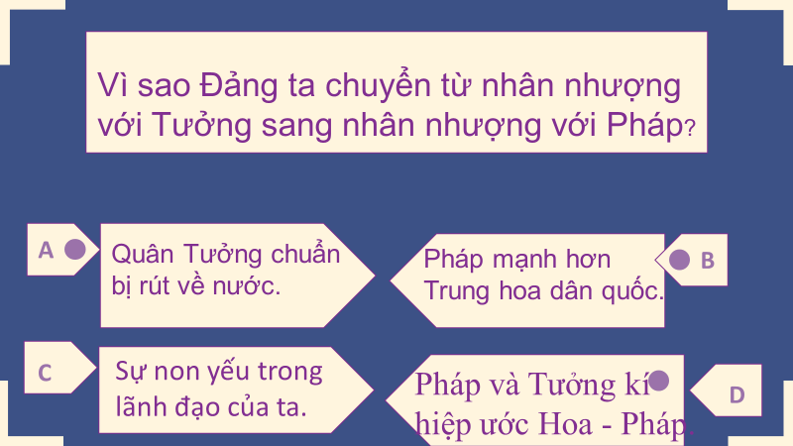
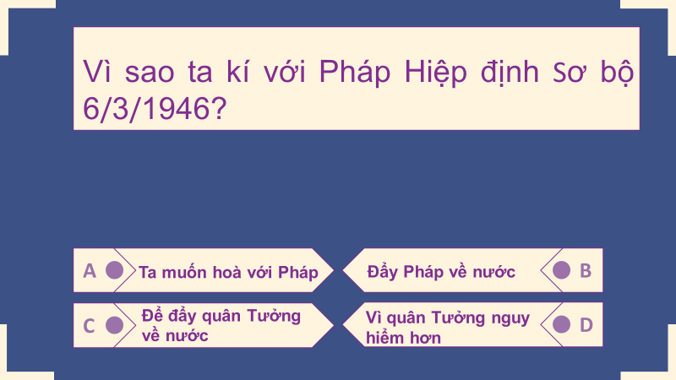

G. HOẠT ĐỘNG VẬN DỤNG
a) Mục tiêu: Vận dụng kiến thức mới mà HS đã được lĩnh hội để giải quyết những vấn đề mới trong học tập.
b) Nội dung hoạt động: GV tổ chức cho HS thảo luận nhóm hoàn thành bài tập
c) Sản phẩm học tập: bài tập cá nhân, nhóm
d) Tổ chức thực hiện:
GV đưa câu hỏi sau khi hình thành kiến thức mới
1. Là thế hệ tương lai của đất nước em sẽ đóng góp gì trong sự nghiệp xây dựng và bảo vệ Tổ quốc hiện nay ?
2. Qua những biện pháp giải quyết khó khăn của Đảng, Chính Phủ ta sau Cách mạng tháng Tám 1945, em thấy yếu tố nào là quan trọng nhất giúp đất nước thoát khỏi khó khăn? Trong công cuộc xây dựng đất nước ngày nay, chúng ta có thể học tập được điều gì?
Dự kiến sản phẩm
1
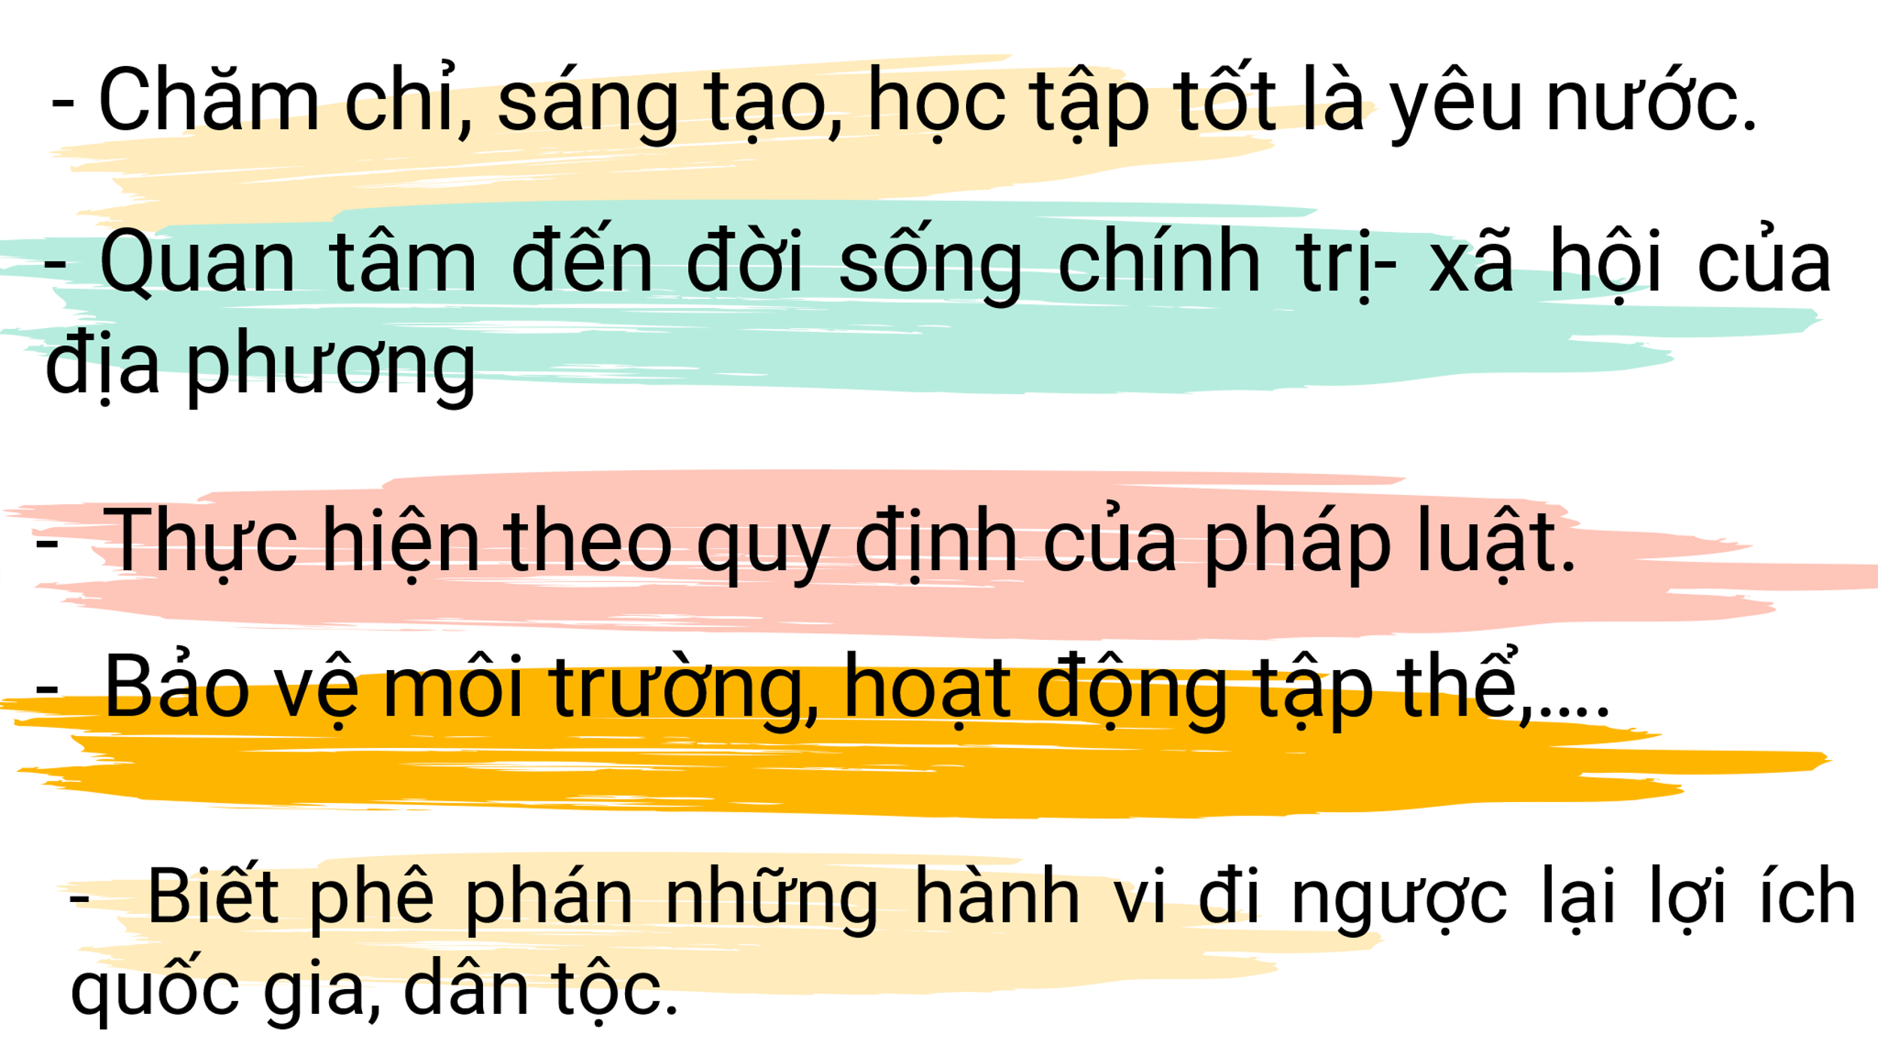
- Theo em, trong những biện pháp giải quyết khó khăn của Đảng, Chính Phủ ta sau Cách mạng tháng Tám 1945, em thấy yếu xây dựng và kiện toàn bộ máy chính quyền nhà nước là quan trọng nhất.
Bởi chính nhờ bộ máy nhà nước mà nhân dân bầu đã đưa ta những chính sách nhằm giúp nhân dân từng bước vượt qua khó khăn, nạn mù chữ cũng được đẩy lùi, tài chính đất nước ngày càng bình ổn..
* HDVN:
- Học bài cũ, nắm kiến thức của bài vừa học.
- Tiếp tục sưu tầm các tư liệu, hình ảnh liên quan đến quân và dân ta trong những ngày đầu kháng chiến chống TDP.
- Chuẩn bị nội dung, tư liệu, tranh ảnh của bài học sau. NHỮNG NĂM ĐẦU CỦA CUỘC KHÁNG CHIẾN TOÀN QUỐC CHỐNG THỰC DÂN PHÁP (1946-1950)
+ Trình bày những năm đầu của cuộc kháng chiến toàn quốc chống thực dân Pháp (1946 -1950).
+ Trình bày lời kêu gọi toàn quốc kháng chiến - Chủ tịch Hồ Chí Minh
-----------------------------------------------------

